Instalación y configuración de FTP

# Instalación de FTP

Buscamos activar y desactivar características de Windows

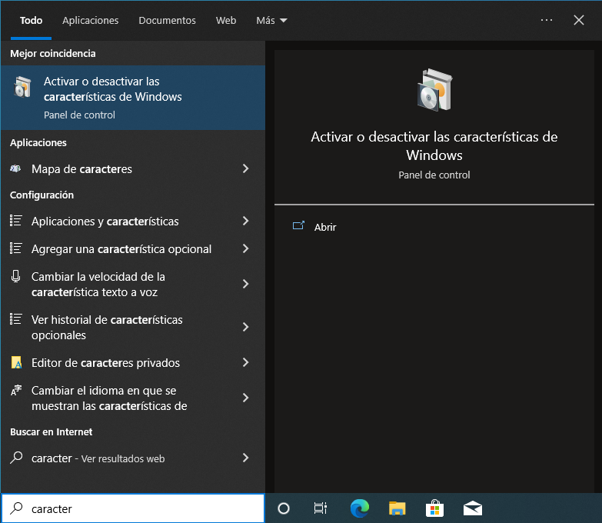

Buscamos la característica de Internet Information Services y desplegamos las opciones, ahora marcamos servidor FTP y dentro de este activamos todas sus opciones.

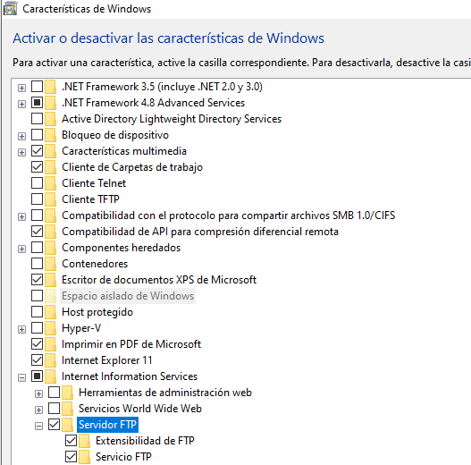

También activamos herramientas de administración web

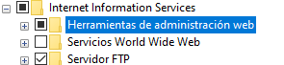

Le damos a aceptar y se instalaran ambas características

# Configuración de FTP

Abrimos panel de control > herramientas administrativas

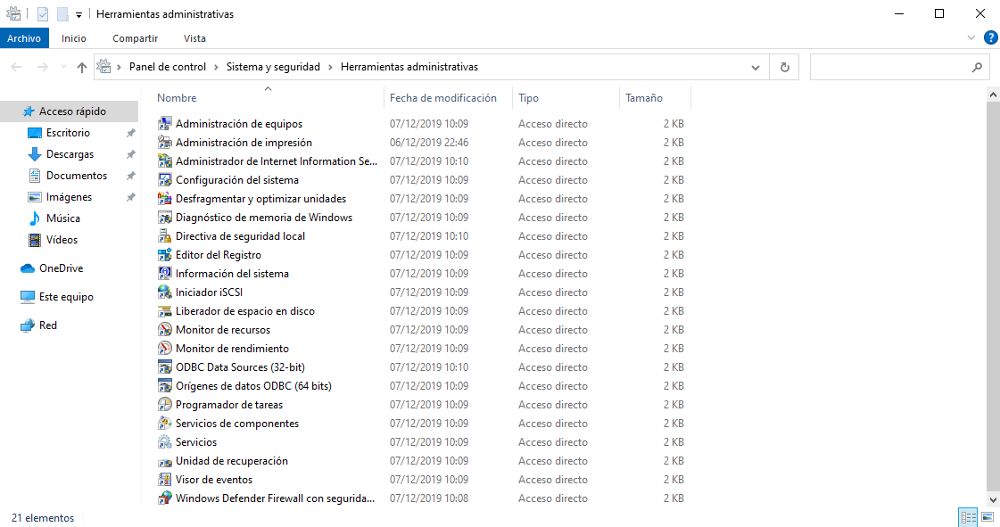

Entramos en “Administrador de Internet Information Services (IIS)”

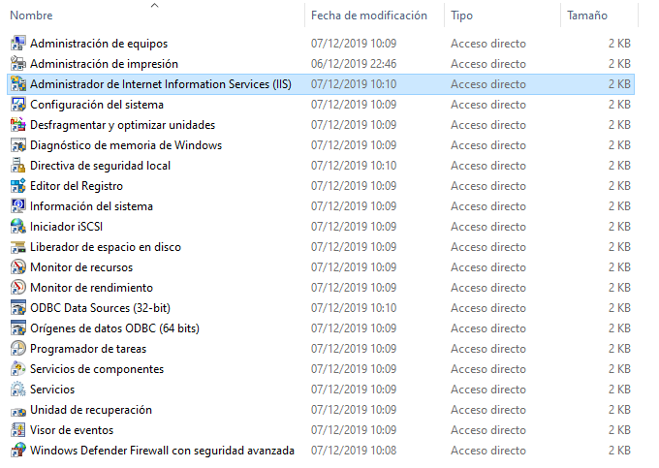

Le damos a Sitios > Agregar sitio FTP…

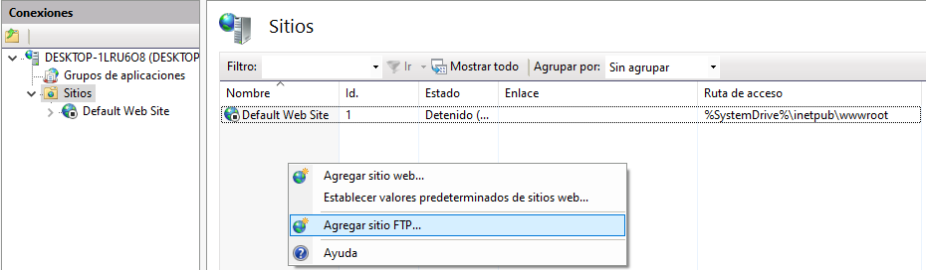

Asignamos nombre al sitio y definimos la carpeta que utilizaremos para enviar y recibir archivos

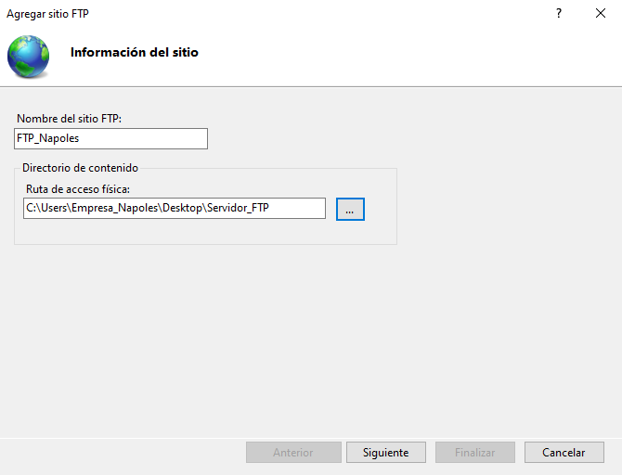

Siguiente y ahora configuración de enlace y SSL (Hay que señalar que en un ambiente de negocios o en un servidor FTP que será el anfitrión de los datos sensibles, se recomienda configurar el sitio para requerir SSL)

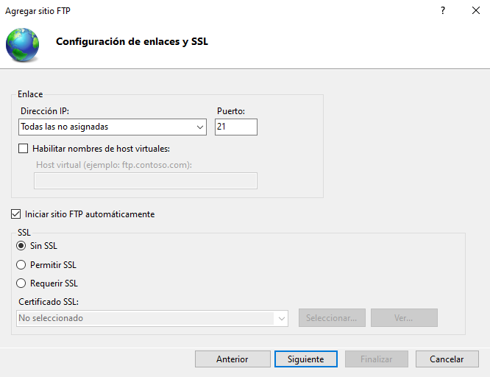

Agregamos la información de autenticación y autorización

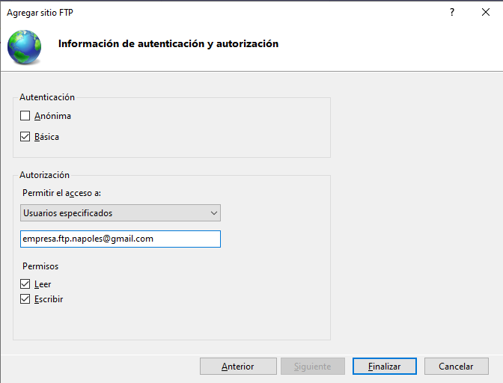

# Permitir servidor FTP a través de Firewall

Entramos al firewall, entramos a permitir aplicación o característica, cambiar configuración, buscamos servidor FTP marcamos y ponemos en privada y publica acticada

